중간 보고서
(데이터베이스 설계 2020년 1학기)

헬스장 회원관리 시스템

제출일: 2020년 6월 11일

담당 교수 | 김태연
학번 학과  이름 | 2016104156 컴퓨터공학과  이환희
연락처 | EMAIL: 2016104156@khu.ac.kr
- 설계 배경

현재 헬스장을 찾는 많은 사람들은 자신의 건강 그리고 매력적인 몸매를 만들기 위해 운동을 시작한다. 헬스장을 처음 방문 하였을 때 트레이너가 헬스기구의 올바른 사용법과 자세를 가르쳐 주지만 초보자는 한번으로 완벽하게 알기란 어렵다. 나도 예전에 아파트 단지내에 있던 헬스장에 다닌적이 있었다. 헬스장에서는 여러 프로그램들이 있었고 그만큼 다양한 연령층이 다양한 프로그램을 들으러 왔다. 나는 헬스장에 회원등록을 하면서 이 많은 데이터들을 어떻게 관리할까 궁금증을 가지게 되었고 데이터베이스 수업을 들으며 이러한 데이터들을 관리하고 손쉽게 필요한 데이터를 얻을 수 있는 어플리케이션을 만들어보면 어떨까 생각하게 되었다.
헬스장의 회원관리 시스템을 만드려면 우선 회원들의 여러가지 정보를 저장할 테이블과 회원들이 듣는 수강프로그램 테이블이 존재하고 해당 프로그램을 담당하는 강사의 정보를 저장할 강사 테이블이 존재한다. 이 정보들을 가지고 여러 작업을 수행하는 어플리케이션을 만들 계획이다.
이 프로젝트를 완선하게 된다면 내가 가지고 있는 데이터로는 실제 헬스장에 적용하기 어렵겠지만 데이터베이스의 이론만 배운지금 실제 어플리케이션에 적용하는 과정에서 요구 사항등을 분석하고 요구 사항에 맞게 데이터베이스를 직접 설계할 수 있게될 것이다.

- 설계 목표

<요구사항>
헬스장에는 다수의 회원들이 다니고 있다.

각 회원에 대해 회원번호(고유), 이름, 전화번호, 나이, 성별 저장

인바디는 인바디번호, 회원번호,측정회자, 측정날짜, 나이, 성별, 키, 몸무게, 체지방, 근육량을 저장함.

회원등록을 할때 인바디 측정여부를 물어봄.
->측정하면 측정결과에 따라 수강할 프로그램을 추천해줌.
->측정하지 않으면 나이, 성별로 수강할 프로그램을 추천해줌.

측정회차나 측정날짜를 조회할 수 있음.
->몸무게, 체지방, 근육량의 변화량을 볼 수 있음.

고객이 등록할 수 있는 프로그램은 한명당 여러개 가능.

남은기간은 현재 날짜에서 등록시기를 뺀 값을 저장.
->남은기간이 기준이하로 떨어지면 전화번호로 문자 통보기능있음.

강사는 강사번호, 이름, 나이, 성별을 저장함.

수강프로그램은 코드, 프로그램명, 요일, 시간대를 저장한다.

요일과 시간대는 NULL가능

<설계과정에서 중요하게 고려할 사항>

1. 적절한 엔티티 타입과 애트리뷰트의 구분

2. 릴레이션의 함수적 종속성

3. 삽입 삭제시 무결성 위배 여부

4. DB시스템내에서 구현할 기능과 응용프로그램에서 구현할 기능을 구분

<사용할 시스템환경>
- JDK

- Eclipse


- Oracle DB


- 설계 내용
<개념적 설계 - ER모델>
엔티티타입

< Customer > : 회원 엔티티 - 강한 엔티티 타입
애트리뷰트
- CustomerId : 회원 아이디
- Name : 회원 이름
- Tell : 회원 전화번호
- Sex : 성별
- Age : 나이

< Inbody > : 인바디 엔티티 – 약한 엔티티 타입 customer 가 소유 엔티티
애트리뷰트
- Cusid : 회원 번호 – 약한 키 애트리뷰트(외래키)
- Age : 나이
- Sex : 성별
- Height : 키
- Weight : 몸무게
- Muscle : 근육량
- Fat : 체지방
키, 몸무게, 근육량, 체지방은 다치 애트리뷰트 - 여러번 측정할 수 있어서

< Program > 프로그램 엔티티 - 강한엔티티 타입
애트리뷰트
- ProgramId : 프로그램 아이디
- ProgramName : 프로그램 이름
- Day : 요일
- Time : 시간대

요일과 시간대는 다치애트리뷰트 - 똑같은 프로그램이라도 요일과 시간대가 다를 수 있어서

< Instructor > 강사 엔티티 - 강한엔티티 타입
애트리뷰트
- InstructorId : 강사 아이디
- InsName : 강사 이름
- Age : 나이
- Sex : 성별

< Schedules > 스케쥴 엔티티 – 약한엔티티 타입 customer, instructor, program이 소유 엔티티
애트리뷰트
- CustomerId : 회원 아이디
- ProgramId : 프로그램 아이디
- InstructorId : 강사 아이디
- StrartDate : 시작일
- EndDate : 종료일
- LeftDays : 남은 일수
회원 아이디, 프로그램 아이디, 강사 아이디는 약한 애트리뷰트(외래키)
시작일과 종료일은 다치 애트리뷰트
남은 일수는 유도된 애트리뷰트

관계타입

< Measure > : 회원이 인바디를 측정한다는 식별관계
- Date : 측정일
- Count : 측정 회차
회원 한명이 여러개의 인바디 측정이 가능하므로 1:N 관계
회원은 부분참여 인바디는 전체참여

< Manage > 강사가 담당하는 프로그램이 있다는 관계
강사 한 명당 1개의 프로그램만 관리할 수 있고 한 프로그램은 여러 강사를 둘 수 있으므로 1:N 관계
프로그램, 강사 모두 전체참여

< Participate > 회원과 스케쥴, 강사와 스케쥴, 프로그램과 스케쥴 참여한다는 관계
모두 N:M 관계
회원,강사, 프로그램은 부분참여, 스케쥴은 전체 참여
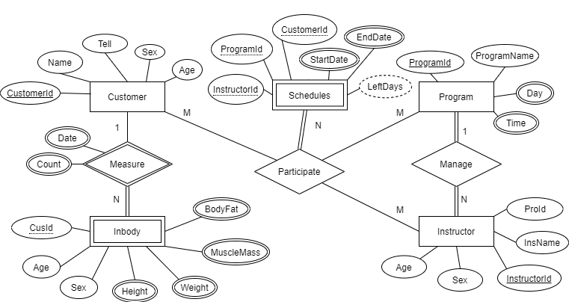

<데이터베이스 스키마로 사상>

Customer( CustomerId, Name, Tell, Age, Sex )
Inbody( CusId, Count, Date, Age, Sex, Height, Weight, Fat, Muscle )
Program( ProgramId, ProgramName, Day, Time )
Instructor( InstructorId, InstructorName, Age, Sex, ProgramId )
Schedules( CusId, StartDate, EndDate, LeftDays, InsId, ProId )

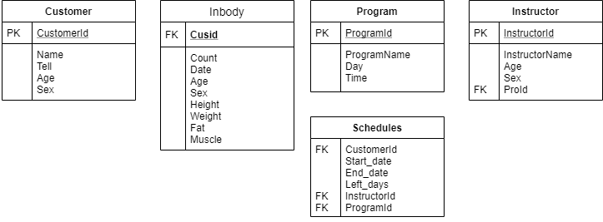

<사용자 인터페이스 설계>
    - 최종 보고서에 추가

- 추진 일정

~6/2 설계 계획작성 및 제출
~6/7 ER모델 설계 및 데이터베이스 설계 -> 데이터베이스 까지 만들었음
~6/11 중간보고서 작성 및 제출
~6/14 설계된 데이터베이스를 활용한 어플리케이션 기능 구상 -> 사용자 인터페이스 만들기
~6/21 이클립스를 이용한 자바 어플리케이션 제작
~6/25 최종 보고서 작성 및 제출

